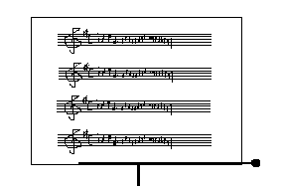 | ORCHESTRE  ALBORADA

CALENDRIER ANNUEL DES REPETITIONS 2019- 2020

28 SEPTEMBRE 2019

19 OCTOBRE 2019

09 NOVEMBRE 2019- 30 NOVEMBRE 2019

14 DECEMBRE 2019

11 JANVIER 2020

01 FEVRIER 2020 - 29 FEVRIER 2020

21 MARS 2020

04 AVRIL 2020 – 25 AVRIL 2020

16 MAI 2020

06 JUIN 2020 .

13 JUIN 2020+ CONCERT 14 JUIN 2020 : MOIS MOLIERE

Répétition de 17 heures à 20 heures.

